Министерство образования и науки Республики Саха (Якутия)
ГБПОУ РС (Я) «Ленский технологический техникум»
филиал «Пеледуйский»

Утверждено на МС
протокол № 54 от «28» июня 2023

РАБОЧАЯ ПРОГРАММА УЧЕБНОЙ ПРАКТИКИ
для студентов очного отделения среднего профессионального образования по специальности 26.02.03 «Судовождение»

Пеледуй 2023 г

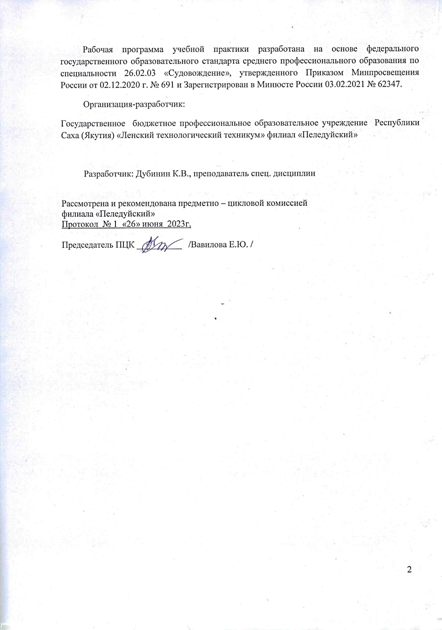
Содержание:
Паспорт программы учебной практики………………………..…..……..стр. 4
Структура и содержание учебной практики ……………………..……...стр. 6
Условия реализации программы учебной практики………..…………...стр. 6
Контроль и оценка результатов освоения учебной практики…....……..стр. 7

1. ПАСПОРТ ПРОГРАММЫ УЧЕБНОЙ ПРАКТИКИ
1.1. Область применения программы:
Рабочая программа учебной практики - является частью программы подготовки специалистов среднего звена в соответствии с ФГОС по специальности СПО 26.02.03 «Судовождение» базовой подготовки в части освоения профессионального модуля ПМ01 «Управление и эксплуатация судна», ПМ02 «Обеспечение безопасности плавания» и ПМ04 «Выполнение работ по одной или нескольким профессиям рабочих, должностям служащих» и соответствующих профессиональных компетенций (ПК):
ПК 1.1 Планировать и осуществлять переход в точку назначения, определять местоположения судна.
ПК 1.2 Маневрировать и управлять судном.
ПК 1.3 Обеспечивать использование и техническую эксплуатацию технических средств судовождения и судовых систем связи.
ПК 2.1 Организовать мероприятия по обеспечению транспортной безопасности.
ПК 2.2 Применять средства по борьбе за живучесть судна.
ПК 2.3 Организовывать и обеспечивать действия подчиненых членов экипажа судна при организации различных видов тревог.
ПК 2.4 Организовывать и обеспечивать действия подчиненых членов экипажа судна при авариях.
П.К. 2.5 Оказывать первую помощь пострадавшим.
П.К. 2.6 Организовывать и обеспечивать действия подчиненных членов экипажа судна при оставлении судна, использовать коллективные и индивидуальные спасательные средства.
П.К. 2.7 Организовывать и обеспечивать действия подчиненных членов экипажа судна по предупреждению и предотвращению загрязнения водной среды.
ПК 4.1. Техническая эксплуатация, обслуживание и ремонт СЭУ, судовых систем, механизмов и технических средств на вспомогательном уровне на судах с обсуживаемым или периодически не обслуживаемым машинным отделением.
ПК 4.2. Эксплуатация СЭУ в отношении несения вахты рядового состава в машинном отделении судов внутреннего плавания на вспомогательном уровне.
ПК 4.3. Несение ходовых и стояночных вахт.
ПК 4.4. Участие в борьбе за живучесть судна, соблюдение требований безопасности плавания и транспортной безопасности.
ПК 4.5. Выполнение судовых работ.
1.2. Цели и задачи учебной практики:
Формирование у обучающихся первоначальных практических профессиональных умений необходимых для выполнения профессиональной деятельности, согласно ПМ 01 «Управление и эксплуатация судна», ПМ02 «Обеспечение безопасности плавания» и ПМ04 «Выполнение работ по одной или нескольким профессиям рабочих, должностям служащих» для профессии: «Моторист-рулевой»
Обучение трудовым приемам, операциям и способам выполнения трудовых процессов, характерных для соответствующих профессий.
1.3. Количество часов на освоение рабочей программы учебной практики:
В рамках освоения:
ПМ 01 «Управление и эксплуатация судна» предусмотрено – 72 часа.
ПМ 02 «Обеспечение безопасности плавания» предусмотрено – 72 часа.
ПМ 04 «Выполнение работ по одной или нескольким профессиям рабочих, должностям служащих» предусмотрено - 144 часа.
2. СТРУКТУРА И СОДЕРЖАНИЕ УЧЕБНОЙ ПРАКТИКИ
Код и наименование ПМ | Наименование раздела | Вид работ | Объем | Коды компетенций
ПМ01  Управление и эксплуатация судна | Тренажерная подготовка | Удержание курса судна в допустимых пределах по магнитному компасу и гирокомпасу в различных условиях плавания | 12 | ПК 1.1 – ПК 1.3
 |  | Удержание курса судна в допустимых пределах по створам и навигационным ориентирам в  различных условиях плавания | 18
 |  | Выполнение команд на руль и доклады на русском языке | 12
 |  | Выполнение команд на руль и доклады на английском языке | 12
 |  | Переход с автоматического управления рулем на ручное и обратно | 6
 |  | Управление маломерными судами в различных условиях | 12
ПМ02  Обеспечение безопасности плавания | Обеспечение безопасности плавания и транспортная безопасность | Действовать при различных видах тревог и при различных авариях. | 24 | ПК 2.1 – ПК 2.7
 | Обеспечение живучести судна | Применять средства системы пожаротушения. | 12
 |  | Применять средства по борьбе с водотечностью на судах. | 12
 | Подготовка командира спасательного средства | Действия по тревоге «Человек за бортом». | 8
 |  | Действия по борьбе за непотопляемость суда. | 6
 |  | Действия по борьбе с пожарами на судне. | 6
 |  | Действия по борьбе за живучесть судовой техники | 2
 |  | Действия по защите судна и пассажиров от воздействия оружия массового поражения. | 2
ПМ04  Выполнение работ по одной или нескольким профессиям рабочих, должностям служащих  «Моторист-рулевой» | Такелажные работы | Уход за рангоутами и такелажем | 6 | ПК 4.1 – ПК 4.5
 |  | Наложение марок и бензелей | 6
 |  | Тренцевание и клетение тросов | 6
 |  | Сплесневание тросов | 6
 |  | Изготовление огонов | 12
 |  | Вязание узлов | 24
 | Плотничные работы | Основы резания древесины | 6
 |  | Рубка и отесывание древесины | 6
 |  | Разметка древесины | 6
 |  | Долбление, резание стамеской и сверление древесины | 6
 |  | Циклевание и шлифование древесины | 6
 | Малярные работы | Подготовка поверхностей к окраске | 6
 |  | Подготовка лакокрасочных материалов | 6
 |  | Грунтовка, шпаклевка поверхностей | 6
 |  | Нанесение лакокрасочных покрытий | 6
 | Выполнения работ по поддержанию чистоты и порядка | Выполнение повседневных уборок | 6
 |  | Выполнение санитарного аврала
 | Управление маломерными средствами | Удержание маломерного судна на заданном курсе | 6
 |  | Подход маломерного судна | 6
 |  | Отход маломерного судна | 6
 |  | Гребля | 6
ИТОГО |  |  | 288

3. УСЛОВИЯ РЕАЛИЗАЦИИ РАБОЧЕЙ ПРОГРАММЫ УЧЕБНОЙ ПРАКТИКИ
3.1. Требования к минимальному материально-техническому обеспечению
Реализация рабочей программы учебной практики предполагает наличие мастерских, лабораторий и водоема.
Оборудование мастерской и рабочих мест мастерской:
- рабочие места по количеству студентов;
- верстак слесарный с индивидуальным освещением и защитными экранами;
- параллельные поворотные тиски;
- комплект рабочих инструментов;
- измерительный и разметочный инструмент;
на мастерскую:
- сверлильные станки;
- стационарные роликовые гибочные станки;
- заточные станки;
- электроточила;
- рычажные и стуловые ножницы;
Оборудование лаборатории и рабочих мест лаборатории:
- образцы навигационных приборов (компас, эхолот, локатор, гирокомпас, судовой радиопеленгатор, бинокль и пр.);
- знаки навигационные и плавучие;
- тренажерный комплекс для подготовки специалистов водного транспорта
- мультимедийные обучающие комплексы для подготовки специалистов водного транспорта;
- образец двигателя в разрезе и в сборе;
- судовые детали и механизмы в разрезе и в сборе;
- плакаты по ДВС;
- посадочные места по количеству студентов;
- компьютер по количеству студентов.

3.2. Общие требования к организации образовательного процесса
Обязательным условием освоения программы является положительные результаты освоения: МДК 01.01 Навигация, навигационная гидрометеорология и лоция; МДК Управление судном и технические средства судовождения 01.02 Управление судном и технические средства судовождения; МДК 02.01 Безопасность жизнедеятельности на судне и транспортная безопасность; МДК 04.01 Теоретическая подготовка по профессии «Моторист-рулевой», а также самостоятельных и практических работ.
В целях успешного освоения программы студентам оказываются консультации коллективные и индивидуальные. Прохождение учебной практики осуществляется в лабораториях и мастерских учебного заведения а так же на акватории водоемов во время 4 семестра. Допускается прохождение учебной практики во время навигационного периоду при условии возможности выполнения программы учебной практики на штатных должностях судовой команды на судах водного транспорта.

4. КОНТРОЛЬ И ОЦЕНКА РЕЗУЛЬТАТОВ ОСВОЕНИЯ ПРОГРАММЫ УЧЕБНОЙ ПРАКТИКИ

Результаты (освоенные профессиональные  компетенции) | Основные показатели оценки результата | Формы и методы контроля и оценки
ПК 1.1. Планировать и осуществлять переход в точку назначения, определять местоположение судна | Демонстрация понимания процесса проработки маршрута перехода и подготовки судна к переходу;  Демонстрация умения определять местоположение судна и вести счисление;  Работа с картами, руководствами и пособиями;  Снятие показаний штурманских приборов;  Выполнение гидрометеорологических наблюдений;  Работа с астрономическими пособиями и инструментами; Демонстрация умения пользоваться навигационными картами и пособиями, такими как лоции, таблицы приливов, извещения  мореплавателям, навигационные предупреждения, передаваемые по радио, и информация о путях движения судов;  Демонстрация умения определять поправки гиро- и магнитных компасов, с использованием средств мореходной астрономии и наземных ориентиров, и учитывать такие поправки;  Демонстрация профессиональных навыков по эксплуатации ЭКНИС, толкованию и анализу получаемой информации;  Демонстрация понимания данных электронной навигационной карты (ЭНК), точности данных, правил представления, вариантов отображения и других форматов карт; | Экспертное наблюдение и оценка выполнения работ; Журнал регистрации практической подготовки; отчет по практике; аттестационный лист; дифференцированный зачет по результатам практики
ПК 1.2.  Маневрировать и управлять судном. | Демонстрация понимания установленных норм и правил;  Демонстрация понимания порядка несения ходовой и стояночной вахты;  Несение вахты на якоре и на ходу в качестве дублера вахтенного помощника капитана в различных условиях плавания;  Выполнение обязанностей вахтенного помощника при стоянке;  Применение Международных правил предупреждения столкновений судов в море 1972 года с поправками; | Экспертное наблюдение и оценка выполнения работ; Журнал регистрации практической подготовки; отчет по практике; аттестационный лист; дифференцированный зачет по результатам практики
ПК 1.3. Обеспечивать использование и техническую эксплуатацию технических средств судовождения и судовых систем связи. | Демонстрация знания принципов работы технических средств судовождения и связи; Использование РЛС и САРП для обеспечения безопасности плавания;  Демонстрация техники судовождения при отсутствии видимости;  Демонстрация профессиональных навыков по эксплуатации ЭКНИС, толкованию и анализу получаемой информации;  Демонстрация практического знания навигационного использования технических средств и организации связи; Эксплуатация ТСС и определение их поправок; | Экспертное наблюдение и оценка выполнения работ; Журнал регистрации практической подготовки; отчет по практике; аттестационный лист; дифференцированный зачет по результатам практики
ПК 2.1.  Организовывать мероприятия по обеспечению транспортной безопасности. | Демонстрация понимания организации по обеспечению транспортной безопасности; Демонстрация знаний соответствующих конвенций ИМО, касающихся охраны  человеческой жизни на море и защиты морской среды; Демонстрация применения соответствующих международных морских конвенций и рекомендаций, а также  национального законодательства | Экспертное наблюдение и оценка выполнения работ; Журнал регистрации практической подготовки; отчет по  практике; аттестационный лист; дифференцированный зачет по результатам практики
ПК 2.2. Применять средства по борьбе за живучесть судна. | Демонстрация практических навыков и умения в борьбе с поступающей забортной водой; Демонстрация первоначальных действий после столкновения или посадки на мель;  Первоначальная оценка повреждений и борьба за живучесть;  Демонстрация понимания основных действий, которые должны предприниматься в случае частичной потери плавучести в неповрежденном состоянии | Экспертное наблюдение и оценка выполнения работ; Журнал регистрации практической подготовки; отчет по практике; аттестационный лист; дифференцированный зачет по результатам практики
ПК 2.3.  Организовывать и обеспечивать действия подчиненных членов экипажа судна при организации учебных пожарных тревог, для предупреждения возникновения пожара и при тушении пожара. | Демонстрация способов предотвращения пожара и умение бороться с огнем и тушить пожары;  Демонстрация понимания организации проведения учебных тревог, предупреждения пожара и при тушении пожара | Экспертное наблюдение и оценка выполнения работ; Журнал регистрации практической подготовки; отчет по практике; аттестационный лист; дифференцированный зачет по результатам практики
ПК 2.4.  Организовывать и обеспечивать действия подчиненных членов экипажа судна при авариях. | Демонстрация понимания организации действий подчиненных членов экипажа судна при авариях; Демонстрация выполнения процедур, которые необходимо  выполнять при спасании людей на море, при оказании помощи терпящему бедствие судну, при аварии, произошедшей в порту; Демонстрация знаний содержания Руководства по международному авиационному и морскому поиску и спасанию (РМАМПС) | Экспертное наблюдение и оценка выполнения работ; Журнал регистрации практической подготовки; отчет по практике; аттестационный лист; дифференцированный зачет по результатам практики
ПК 2.5. Оказывать первую медицинскую помощь пострадавшим. | Демонстрация практических навыков и умения при оказании медицинской помощи пострадавшим;  Практическое применение медицинских руководств и медицинских консультаций, передаваемых по радио, включая умение принимать на их основе эффективные меры при несчастных случаях или заболеваниях, типичных для  судовых условий | Экспертное наблюдение и оценка выполнения работ; Журнал  регистрации практической подготовки; отчет по практике; аттестационный лист; дифференцированный зачет по результатам практики
ПК 2.6.  Организовывать и обеспечивать действия подчиненных членов экипажа судна при оставлении судна, использовать спасательные шлюпки, спасательные плоты и иные спасательные средства. | Демонстрация понимания организации действий подчиненных при оставлении судна;  Демонстрация умения обращаться со спасательными шлюпками, спасательными плотами и дежурными шлюпками, их спусковыми устройствами и приспособлениями, а также с их оборудованием, включая радиооборудование спасательных средств, спутниковые АРБ, поисково-спасательные транспондеры, гидрокостюмы и теплозащитные средства | Экспертное наблюдение и оценка выполнения работ; Журнал регистрации практической подготовки; отчет по практике; аттестационный лист; дифференцированный зачет по результатам практики
ПК 2.7.  Организовывать и обеспечивать действия подчиненных членов экипажа судна по предупреждению и предотвращению загрязнения водной среды | Демонстрировать понимание организации действий подчиненных членов экипажа по предупреждению и предотвращению загрязнения водной среды;  Демонстрация мер предосторожности, которые необходимо принимать для предотвращения загрязнения морской среды | Экспертное наблюдение и оценка выполнения работ; Журнал регистрации практической подготовки; отчет по практике; аттестационный лист; дифференцированный  зачет по результатам практики
ПК 4.1 Техническая эксплуатация, обслуживание и ремонт СЭУ, судовых систем, механизмов и технических средств на вспомогательном уровне на судах с обсуживаемым или периодически не обслуживаемым машинным отделением | Безопасного использования электрического оборудования.  Содействия несению безопасной  машинной вахты. Содействия наблюдению и управлению несением машинной вахты. Содействия проведению операций по заправке топливом и перекачке топлива. Содействия техническому обслуживанию и ремонту на судне.  Содействия обращению с запасами. Применения мер предосторожности и содействия предотвращению загрязнения окружающей среды. Применения правил гигиены труда и техники безопасности. Содействия операциям по осушению и балластировке. Содействия эксплуатации оборудования и механизмов. | Экспертное наблюдение и оценка выполнения работ; Журнал регистрации практической подготовки; отчет по практике; аттестационный лист; дифференцированный зачет по результатам практики
ПК 4.2 Эксплуатация СЭУ в отношении несения вахты рядового состава в машинном отделении судов внутреннего плавания на вспомогательном уровне | Выполнения обычных обязанностей по вахте в машинном отделении, которые поручаются лицам рядового состава. Использования аварийного оборудования и действия в аварийной ситуации.  Поддержания надлежащего уровня воды и давления пара, при несении вахты в котельном отделении. | Экспертное наблюдение и оценка выполнения работ; Журнал регистрации практической подготовки; отчет по практике; аттестационный лист; дифференцированный зачет по результатам практики
ПК 4.3 Несение ходовых и стояночных вахт | Содействия обеспечению безопасной ходовой вахты. Содействия обеспечению безопасной стояночной вахты | Экспертное наблюдение и оценка выполнения работ; Журнал регистрации практической подготовки; отчет по практике; аттестационный лист; дифференцированный зачет по результатам практики
ПК 4.4 Участие в борьбе за живучесть судна, соблюдение требований безопасности плавания и транспортной безопасности | Обеспечения требуемого уровня  транспортной безопасности. Участия в борьбе за живучесть судна. Оказания первой помощи на борту судна. Использования коллективных и индивидуальных спасательных средств. | Экспертное наблюдение и оценка выполнения работ; Журнал регистрации практической подготовки; отчет по практике; аттестационный лист; дифференцированный зачет по результатам практики
ПК 4.5 Выполнять судовые работы | Выполнение судовых работ; Выполнение обязанностей, связанных с ведением наблюдения; Демонстрация ведение наблюдения за окружающей обстановкой, водной поверхностью, горизонтом и звуковыми сигналами; Определение значений звуковых сигналов, огней и знаков, а также направление на них;  Выполнение процедур заступления на вахту, ухода с неё, несения и передачи вахты;  Демонстрация умения понимать команды и общаться с лицом командного состава, несущим вахту;  Пользование соответствующими системами внутрисудовой связи и аварийной сигнализации; Демонстрация выполнения подачи сигнала бедствия с использованием сигнального оборудования спасательных шлюпок и плотов;  Демонстрация основных действий, связанных с защитой окружающей среды;  Демонстрация применения соответствующих международных морских конвенций и рекомендаций | Экспертное наблюдение и оценка выполнения работ; Журнал регистрации практической подготовки; отчет по практике; аттестационный лист; дифференцированный зачет по результатам практики
ПК 5.2  Осуществлять техническую эксплуатацию рулевого, грузового, швартовного и буксирного устройств | Демонстрация выполнение команд, подаваемых на руль; Демонстрация удержания судна на заданном курсе;  Демонстрация действий по управлению судном по створу и отдаленному ориентиру; Демонстрация действий при переходе с основного на запасной и аварийный приводы рулевого устройства;  Демонстрация использования магнитных компасов и гирокомпасов, а также других судовых приборов и устройств Выполнение такелажных и малярных работ;  Выполнение операций с якорным, швартовным, буксирным, шлюпочным и грузовым устройствами;  Демонстрация понимания основных сигналов при эксплуатации судового оборудования (лебедки, брашпили, краны и т.д.);  Выполнение правил техники безопасности при работе на высоте, за бортом, в закрытых помещениях, с палубными механизмами и устройствами, а также при погрузке | Экспертное наблюдение и оценка выполнения работ; Журнал регистрации практической подготовки; отчет по практике; аттестационный лист; дифференцированный зачет по результатам практики

